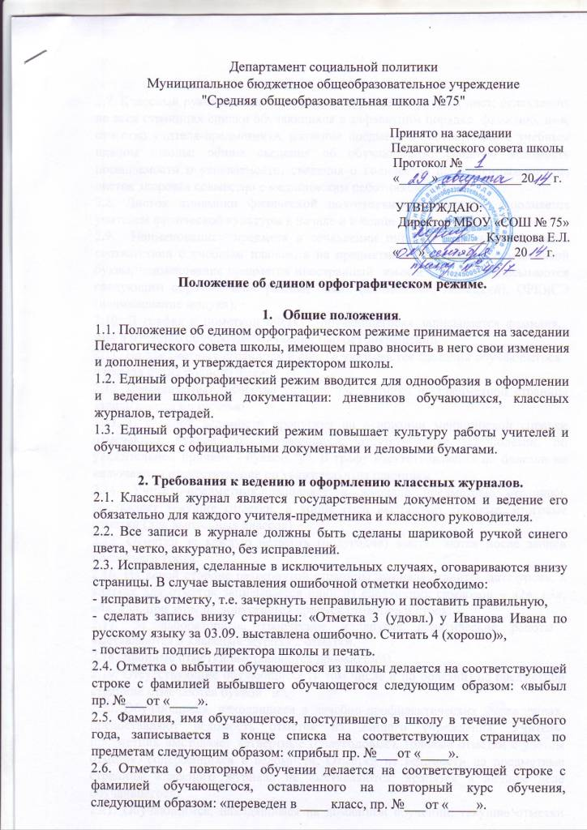

2.7. Классный руководитель заполняет в журнале титульный лист; оглавление; на всех страницах списки обучающихся в алфавитном порядке, фамилию, имя, отчество учителя-предметника, название предмета в соответствии с учебным планом школы; общие сведения об обучающихся, сводную ведомость посещаемости и успеваемости; сведения о количестве пропущенных уроков, листок здоровья совместно с медицинским работником школы.
2.8. Листок динамики физической подготовки обучающихся заполняется учителем физической культуры в начале и в конце учебного года.
2.9. Наименование предмета в оглавлении пишется с большой буквы в соответствии с учебным планом, а на предметных страницах – с маленькой буквы, наименование предметов иностранный язык и ОРКиСЭ записываются следующим образом: иностранный язык (английский, немецкий), ОРКиСЭ (наименование модуля).
2.10. В графах с пометкой «Ф.И.О. обучающегося» записывается фамилия, имя и отчество обучающегося полностью без сокращений.
2.11. На предметных страницах в списке указывается фамилия обучающегося и первая буква полного имени.
2.12. Фамилия, имя, отчество учителя-предметника на предметной странице записываются полностью.
2.13. В сводной ведомости пропусков на основании медицинской справки отмечаются буквой "б" обучающиеся, отсутствующие по болезни, по уважительной причине - буквой "у". В графу отсутствовавших по болезни не включаются отсутствующие по уважительным причинам.
2.14. Учитель-предметник заполняет в журнале предметные страницы, выставляет текущие отметки, в конце года выставляет годовые, итоговые отметки (для выпускных классов).
2.15. Отметки за каждую четверть (полугодие) выставляются после записи последнего урока.
2.16. На левой стороне развернутой страницы журнала ставится дата урока, в клетках для отметок записывается один из следующих символов – «2», «3», «4», «5», при этом не допускается пропуск столбцов и строк.
2.17. За лабораторные, творческие и другие практические работы выставляются в классный журнал 2 отметки.
2.18. Двойные отметки выставляются дробью (3/4).
2.19. Отсутствующие обучающиеся (в том числе и по болезни) на предметной странице отмечаются буквой "н".
2.20. Обучающиеся, находящиеся в лечебно-профилактических учреждениях, предоставляют ведомость отметок из данного учреждения. Учитель-предметник выставляет четвертные (полугодовые), годовые отметки с учетом отметок, содержащихся в ведомости. Отметки из ведомости на предметные страницы классного журнала не выставляются, хранятся в личном деле обучающегося.
2.21. Обучающимся, находящимся на домашнем обучении, текущие отметки выставляются в журнал домашнего обучения. Учитель-предметник выставляет четвертные (полугодовые) годовые отметки с учетом текущих отметок, содержащихся в журнале. Отметки из журнала домашнего обучения переносятся на предметные страницы классного журнала.
2.22. На правой стороне развернутой страницы журнала ставится дата проведения урока (число, месяц) арабскими цифрами (09.10; 11.12; 05.05) с указанием года в начале 1 и 2 полугодия; записывается тема, изучавшаяся на уроке, в соответствии с рабочей программой с большой буквы; в графе "Домашнее задание" записывается задание на дом с маленькой буквы по всем учебного плана на каждом уроке.
2.23. При проведении двухчасовых работ (контрольных, лабораторных, сочинении, изложении) делается запись даты и темы каждого урока.
2.24. В конце года (изучения курса) после предыдущей записи указываются сведения о прохождении программного материала, делается запись: «По программе____часов. Выдано_____часов. Программа выполнена или Программа не выполнена».
2.25. Часы регионального компонента записываются на предметной странице в графе пройденного материала с обозначением Р.К.
2.26. Часы работ по развитию речи записываются на предметной странице в графе пройденного материала с обозначением Р.Р.
2.27. Часы модуля «Военная литература», «Государственные символы России», «Патриоты зауральской земли» записываются на предметной странице в графе пройденного материала с обозначением В.М.
2.28. Все записи по всем учебным предметам ведутся на русском языке с обязательным указанием не только тем уроков, но и тем практических, лабораторных, контрольных работ, работ по развитию речи (сочинений, изложений), экскурсий и др.
  - Ответственность за заполнение предметных страниц несет учитель-предметник.
  - Годовые отметки в выпускных классах выставляются как среднее арифметическое четвертных (полугодовых) отметок, итоговые отметки за 9 класс выставляются на основе годовой отметки, за 11 класс как среднее арифметическое полугодовых и годовых отметок обучающегося за каждый год обучения по образовательной программе среднего общего образования.
2.31. Классный руководитель переносит сведения о четвертных (полугодовых), годовых, итоговых оценках в сводную ведомость успеваемости и несет за это ответственность.
2.32. Заместитель директора по учебно-воспитательной работе заполняет страницу «Замечания по ведению классного журнала».
3. Требования к ведению и оформлению дневников обучающихся.
3.1. Дневники являются документом и ведение их обязательно для каждого обучающегося 2-11 классов.
3.2. Все записи в дневнике должны быть сделаны шариковой ручкой синего цвета, четко, аккуратно, без исправлений.
3.3. Обучающиеся 2-4 классов заполняют расписание учебных занятий и домашнее задание, обучающиеся 5-11 заполняют титульный лист, расписание учебных занятий и домашнее задание.
3.4. Классный руководитель 2-5 классов заполняет в дневнике сведения об учителях-предметниках, расписание звонков в печатном виде и вклеивает в дневники обучающихся.
3.5. Наименования предметов в сводной графе пишутся с большой буквы.
3.6. На страницах с расписанием уроков наименования месяца, предметов, элективных курсов и домашнее задание пишутся с маленькой буквы.
3.7. Классный руководитель контролирует выполнение обучающимися орфографического режима при заполнении дневников, проверяет дневники 1 раз в неделю: выставляет оценки и пропуски за неделю, использует для замечаний страницу классного руководителя, расписывается.
3.8. Родители обязаны 1 раз в неделю просматривать дневники и расписываться в соответствующей строке.
3.9. Каждый ученик 2-11 классов обязан подавать дневник учителю по первому его требованию.

4. Требования к оформлению тетрадей
4.1. Для выполнения всех видов обучающих, проверочных и контрольных работ обучающимся надлежит иметь тетради в 1, 2 классах по математике, русскому языку, 3, 4 классах по в математике, русскому языку, литературному чтению, иностранному языку, окружающему миру, в 5-11 классах по русскому языку, литературе, иностранным языкам, математике, физике, информатике, истории, обществознанию, биологии, химии, географии, трудовому обучению, альбомы по ИЗО.
4.2. Во всех тетрадях должен соблюдаться орфографический режим.
4.3. Все записи в тетрадях выполняются четко, аккуратно, без исправлений шариковой ручкой синего цвета, проверка тетрадей учителем осуществляется чернилами красного цвета.
4.4. Надписи на обложках оформляются обучающимися 2-11 классов по единой форме следующим образом:
Тетрадь
для работ
по русскому языку ученика 8 класса А МБОУ «СОШ № 75» Иванова Петра.

Тетрадь
для контрольных работ
по русскому языку ученика 8 класса А МБОУ «СОШ № 75» Иванова Петра.

Тетрадь
для работ по развитию речи
по русскому языку ученика 8 класса А МБОУ «СОШ № 75» Иванова Петра.

Тетрадь
для лабораторных и практических работ
по химии
ученика 8 класса А МБОУ «СОШ № 75» Иванова Петра.

4.5. Тетради 5-11 классов по иностранному языку подписываются на изучаемом языке.
4.6. Тетради обучающихся 1 класса подписывает учитель.
4.7. Запись даты ведется при выполнении классной работы по центру рабочей строки следующим образом:
2 марта - в тетрадях обучающихся начальной школы по математике, по русскому языку со второго полугодия 1 класса по 3 класс, по иностранному языку.
Второе марта - в тетрадях по русскому языку в 4-11-х классах.
2.03. - на полях в тетрадях по остальным предметам.
4.8. В 1-м классе в период обучения грамоте запись даты ведется учителем или обучающимися в виде числа и начальной буквы названия месяца.
4.9. Переход во 2-м классе обучающихся на работу в тетради в широкую линейку определяет сам учитель. При этом учитель руководствуется наличием у каждого обучающегося успешно сформированного навыка письма.
4.10. Запись названия работы производится на следующей рабочей строке по центру и оформляется как предложение следующим образом:
Классная работа.
Домашняя работа.
Самостоятельная работа.
Контрольная работа.
Работа над ошибками.
4.11. В классных работах в тетрадях обучающихся 4-11 классов указывается тема урока без употребления слова ''тема"', и кавычек. Учителя иностранного языка записывают тему урока на русском языке, кроме тех понятий, которых нет в русском языке.
4.12. После каждой работы следует отступать две строчки или 4 клетки.
4.13. В ходе выполнения всей работы строчки не пропускаются, между видами работ по математике следует отступать две клетки.
4.14. Поля необходимы в тетрадях по всем предметам.
4.15. Слева необходимо соблюдать красную строку при выполнении нового вида работы, справа – дописывать до строки, используя нормативные требования переноса слов.
4.16. Чертежи, графики, схемы, рисунки и другие условные обозначения выполняются аккуратно простым карандашом с применением линейки.
4.17. Обязательно указываются номера всех упражнений, заданий и задач, выполняемых в тетради.
4.18. Исправление допущенных ошибок производятся только ручкой аккуратным зачеркиванием неправильно написанного косой линией, часть слова или предложение – горизонтальной чертой, в скобки не заключать.
4.19. При проверке тетрадей в 1- 5-х классах ошибки учителями исправляются. В 1-3 классах учитель прописывает индивидуально элементы букв, цифр, слоги и буквы, в 4 классах они прописываются выборочно с учетом индивидуальных особенностей обучающихся.
  - Отметка учителем выставляется под работой справа без сопровождения точкой.
4.21. При проведении контрольных работ в 1-6 классах указывается дата выполнения работы, её наименование, вариант, в 7-11 классах – дата выполнения работы, ее наименование, тема и вариант.
4.22. Вариативность выполнения работы записывается на следующей рабочей строке по центру следующим образом: «I вариант».
4.23. После каждой проверочной работы обучающиеся выполняют работу над ошибками.
4.24. При проведении лабораторных, практических работ по физике, химии, биологии и др. предметам обучающиеся подписывают работы следующим образом:
Лабораторная работа № 1.
Тема работы (указывается без слова тема и кавычек).
По химии и физике может быть указана цель лабораторной работы и оборудование в соответствии с учебником.
4.25. Творческие работы по русскому языку и литературе оформляются следующим образом:
Дата.
Вид работы (сочинение, изложение, сочинение-миниатюра и т.д.).
Тема творческой работы без употребления слова тема и кавычек.
Может быть написан эпиграф в правом углу без кавычек и без заключения в скобки, с указанием фамилии и инициалов автора.
4.26. Количество тетрадей по предмету, нормы и порядок проверки определяет методическое объединение учителей-предметников (контрольные, лабораторные, рабочие и др. тетради).

5. Требования к проверке тетрадей.
5.1. Письменные работы обучающихся должны систематически проверятся.
5.2. При оценке письменных работ обучающихся учитель руководствуется соответствующими нормами оценки знаний, умений и навыков школьников.
5.3. Учитель соблюдает следующий порядок проверки рабочих тетрадей обучающихся
- в 1-4-х классах - ежедневно все классные и домашние работы обучающихся; контрольные диктанты, изложения, сочинения по русскому языку и контрольные работы по математике во 2-4 классах к следующему уроку.
- по русскому языку и литературе:
- по русскому языку в первом полугодии 5 класса - после каждого урока у всех обучающихся; во втором полугодии 5 класса и 6-8 классов – после каждого урока только у слабых обучающихся, а у сильных – не все работы, а лишь наиболее значимые по своей важности, но с таким расчетом, чтобы один раз в неделю тетради проверялись у всех обучающихся; в 9-11 классах - после каждого урока у слабых обучающихся, а у остальных проверяются не все работы, а наиболее значимые по своей важности, но с таким расчетом, чтобы два раза в месяц тетради проверялись у всех обучающихся.
- по литературе в 5-8 классах не реже 2-х раз в месяц, а в 9-11 классах - не реже одного раза в месяц.
Изложения и сочинения по русскому языку и литературе, а также все виды контрольных работ по предметам проверяются у всех обучающихся.
Проверка контрольных работ учителем осуществляется в следующие сроки:
- контрольные диктанты в 5-11 классах проверяются и возвращаются обучающимся к следующему уроку;
- изложения и сочинения в 5-11 классах проверяются и возвращаются обучающимся не позже чем через неделю.
- по иностранному языку – в 5 классе проверяются все работы; в 6-9 классы – наиболее значимые работы, но с таким расчетом, чтобы один раз в неделю тетради проверялись у всех обучающихся; в 9-11 классах - после каждого урока у слабых обучающихся, а у остальных проверяются не все работы, а наиболее значимые по своей важности, но с таким расчетом, чтобы один раз в месяц тетради проверялись у всех обучающихся. Словари проверяются в 4-8 классах – 1 раз в 2 недели; в 9 классах – 1 раз в 4 недели.
- по математике - в 5 классах проверяются все работы; в 6-9 классах – после каждого урока только у слабых обучающихся, а у сильных – не все работы, а лишь наиболее значимые по своей важности, но с таким расчетом, чтобы один раз в неделю тетради проверялись у всех обучающихся; в 10-11 классах – выборочно, но с таким расчетом, чтобы один раз в месяц тетради проверялись у всех обучающихся.
- по физике, информатике, биологии, химии – в 5-11 классах – выборочно, но с таким расчетом, чтобы один раз в месяц тетради проверялись у всех обучающихся.
- по истории, обществознанию, географии – в 5-11 классах не реже 1 раза в месяц.
- ИЗО, трудовому обучению - 1 раз в месяц.
5.4. Все виды контрольных работ проверяются у всех обучающихся. Учитель соблюдает следующие сроки проверки контрольных работ: все письменные контрольные работы учащихся всех классов проверяются к следующему уроку.
Учитель хранит тетради контрольных работ обучающихся в течение года.

